$\begin{matrix}第八单元 稳态与调节\end{matrix}$

第22讲 人体内环境稳态及实例
内容比较——知考向 |  | 核心素养——提考能
内容要求 | 1.说明内环境的组成及与外界环境进行物质交换  2.简述机体通过呼吸、消化、循环和泌尿等系统参与内、外环境间的物质交换  3.以血糖、体温、pH和渗透压等为例，阐明内环境稳态的机制  4.实验：观看血液分层实验的视频，讨论血细胞与血浆的关系  5.活动：以内环境的某种成分为例，讨论各系统是如何协同维持其相对稳定的 | 生命观念 | 建立内环境稳态与平衡观
内容要求 |  | 科学思维 | 分析体液各成分相互转化的模式图，建立血糖调节、体温调节、水盐调节模型，培养科学思维能力
内容要求 |  | 科学探究 | 通过“模拟生物体维持pH的稳定”实验，提高实验设计及对实验结果分析与讨论的能力
内容要求 |  | 社会责任 | 了解由内环境稳态失调引起的疾病，关注人体健康
与旧教材对比 | 增：①缓冲对、尿毒症；②稳态概念的发展；③血钠平衡的调节。  改：①淋巴改为淋巴液；②血浆成分表；③体温调节与水盐平衡调节不再是小字内容。
考点一 内环境及其稳态的调节
1.内环境的组成
(1)体液与内环境 生物体内的液体
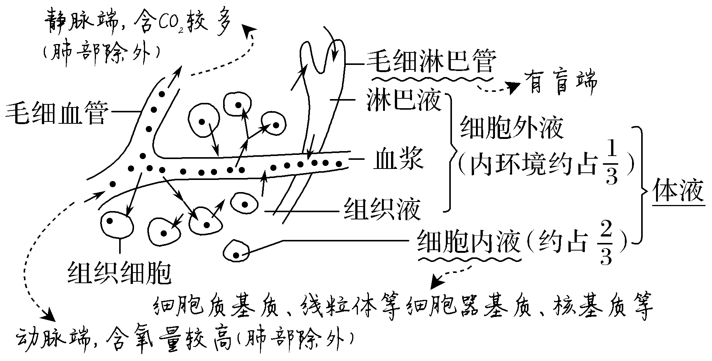
(2)体液的四种成分之间的关系
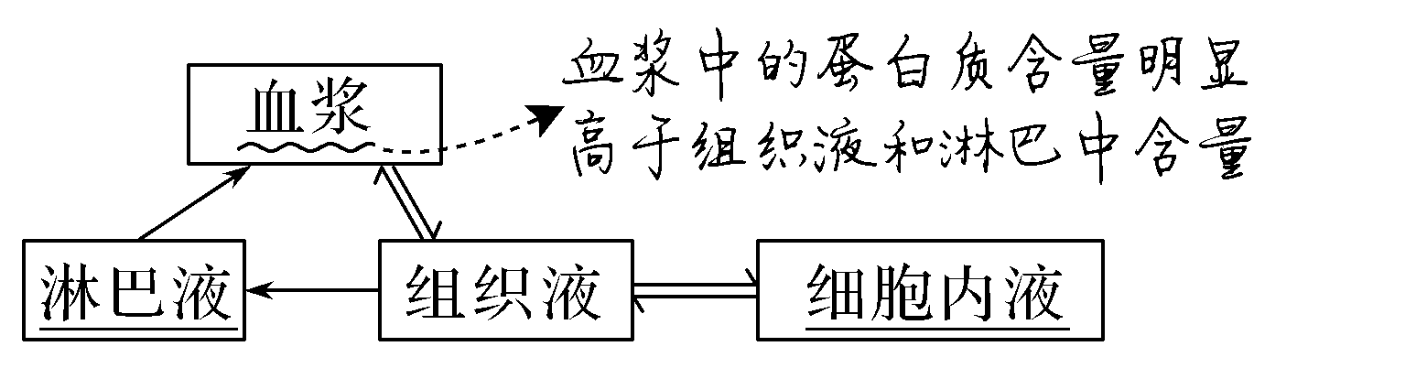
提醒 血浆中的水来自消化道、组织液、淋巴液、血细胞的细胞内液。
拓展 明确血液组成
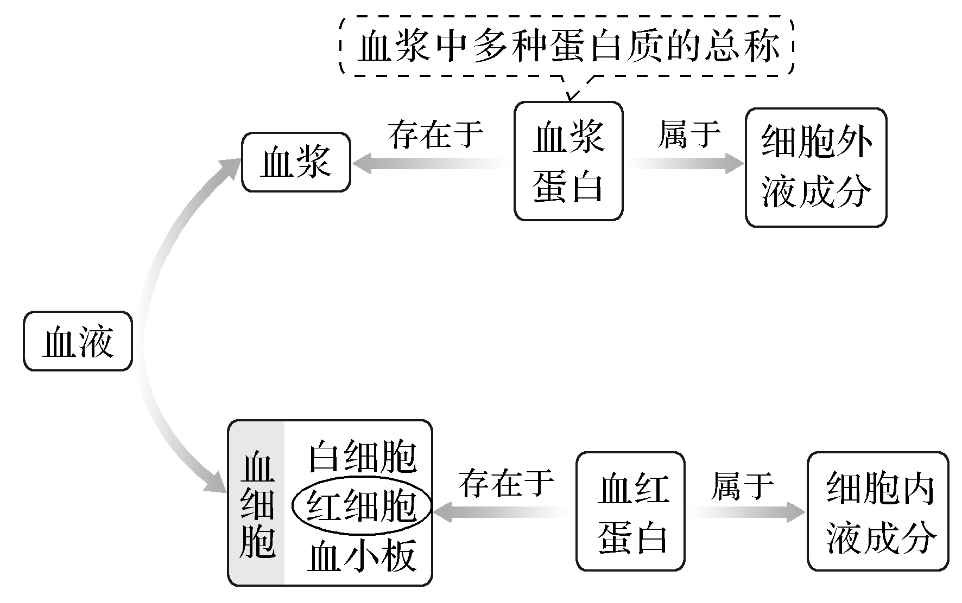
(3)几种细胞所生活的具体内环境
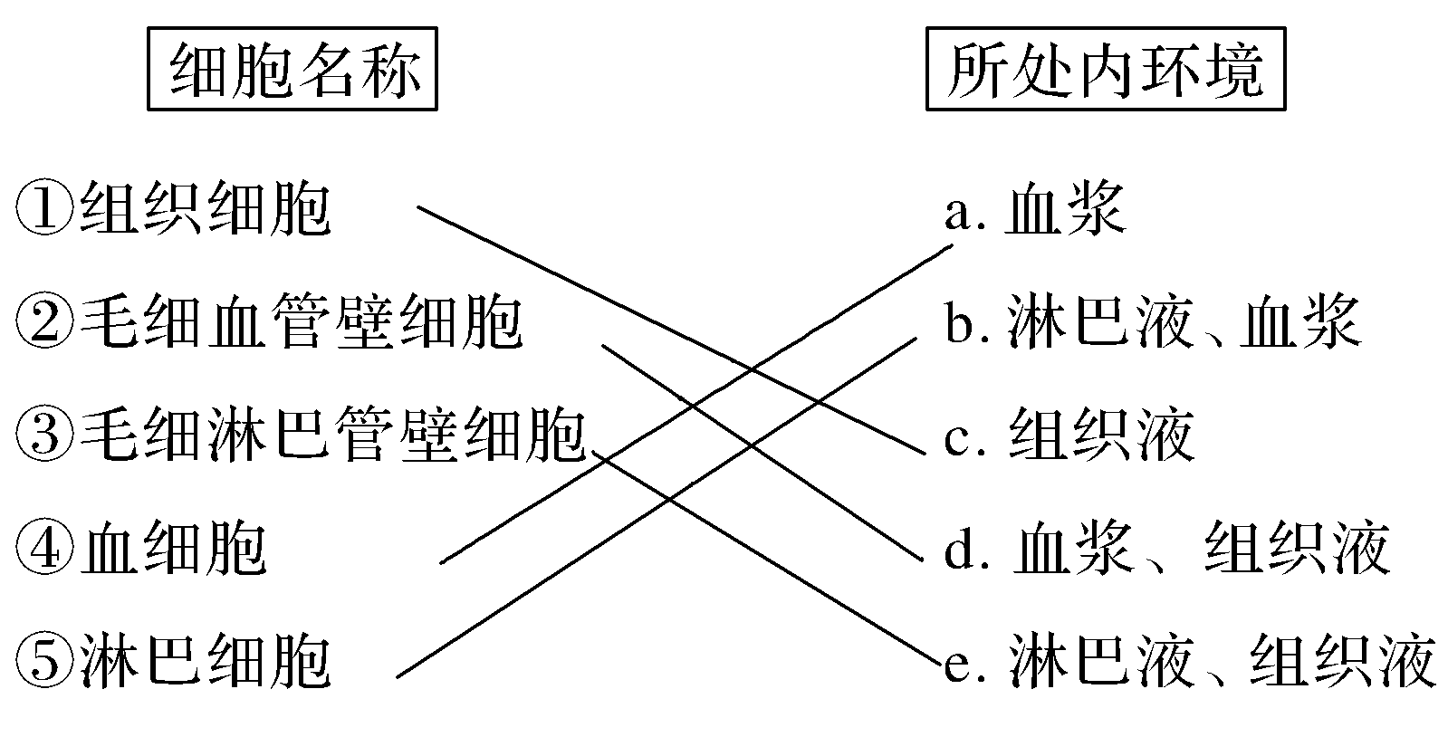
2.内环境的理化性质与功能
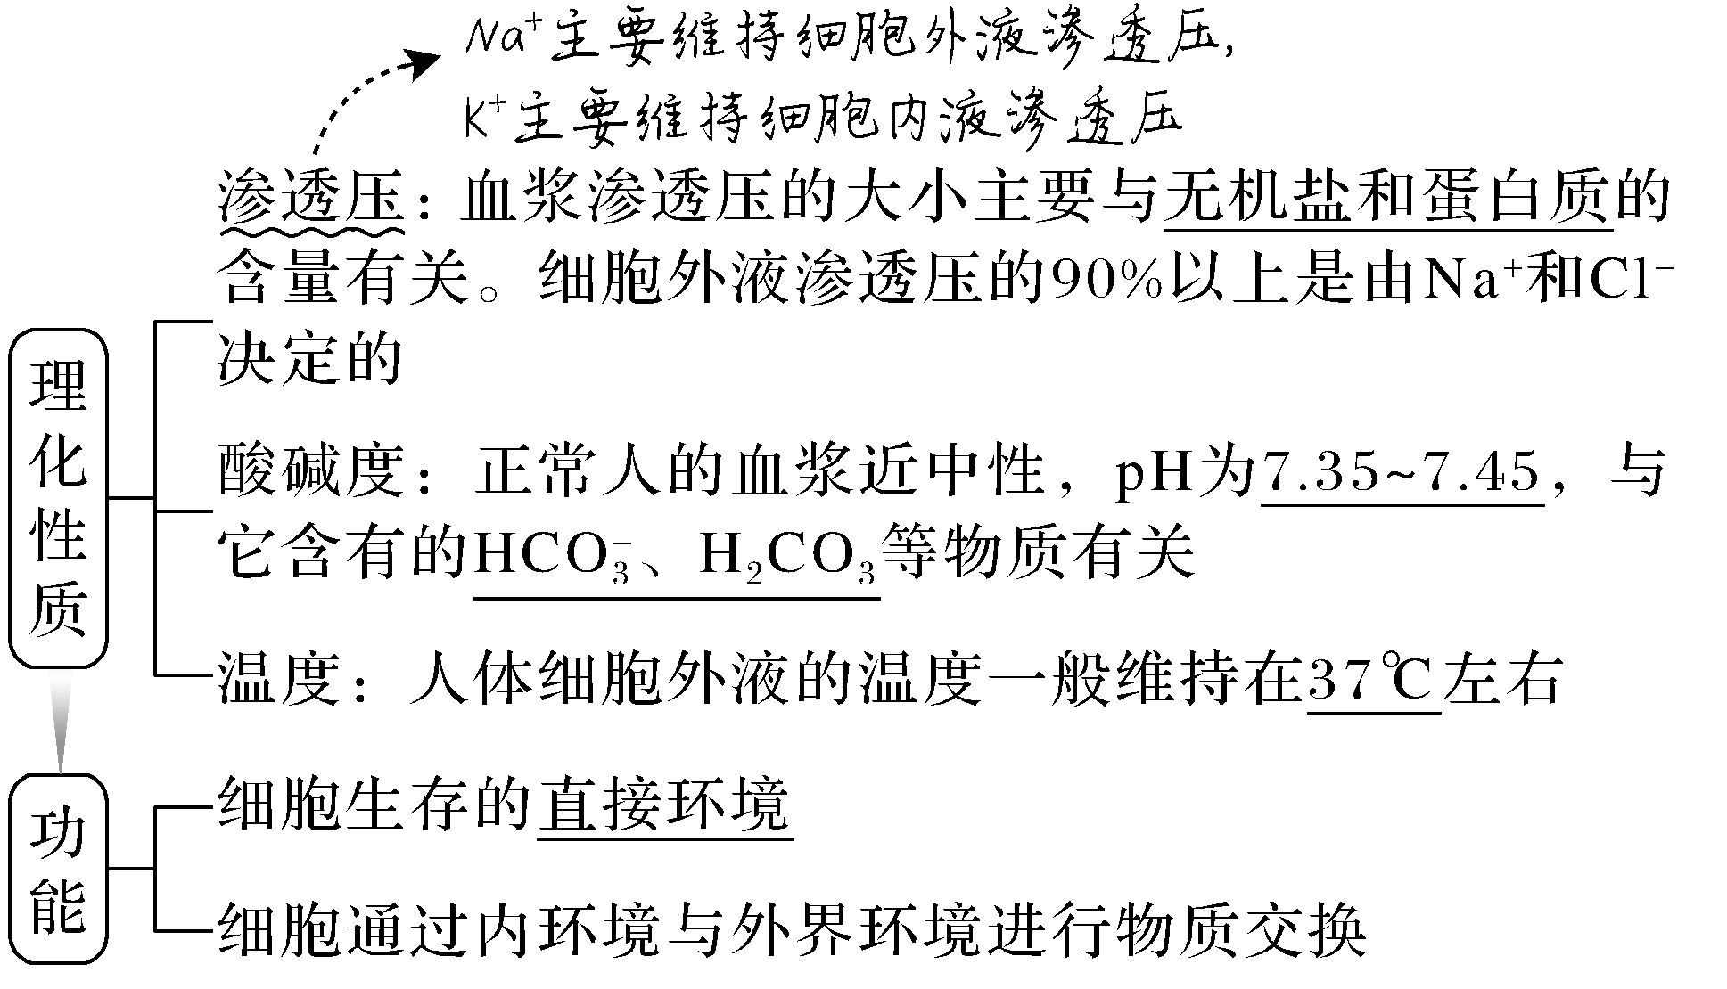
3.内环境与外界环境的关系
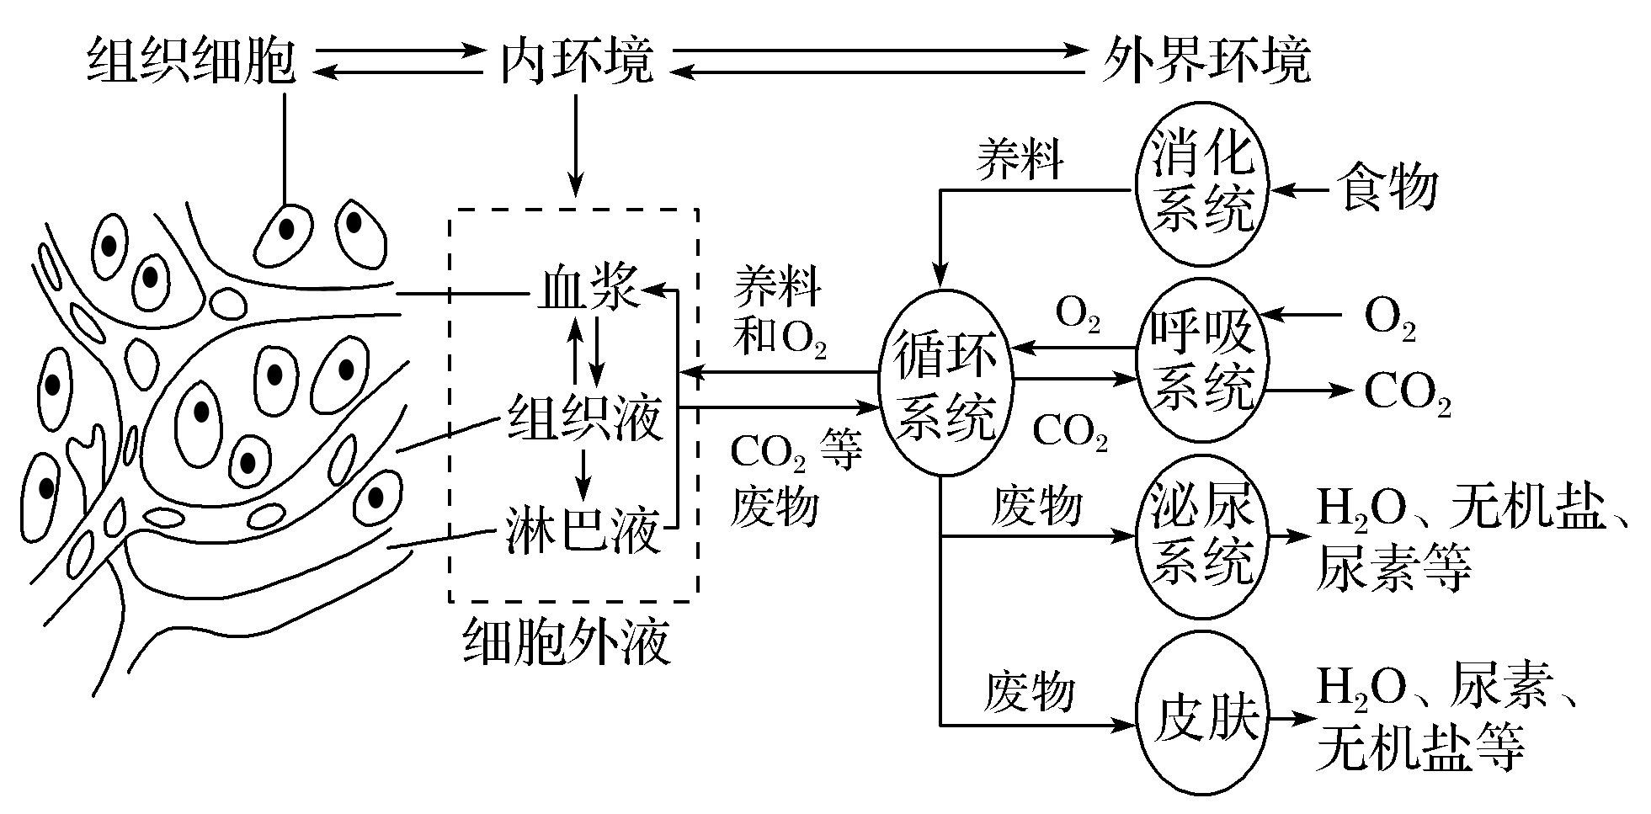
4.内环境稳态
(1)概念：正常机体通过调节作用，使各个器官、系统协调活动，共同维持内环境的相对稳定状态。
(2)内环境稳态的调节
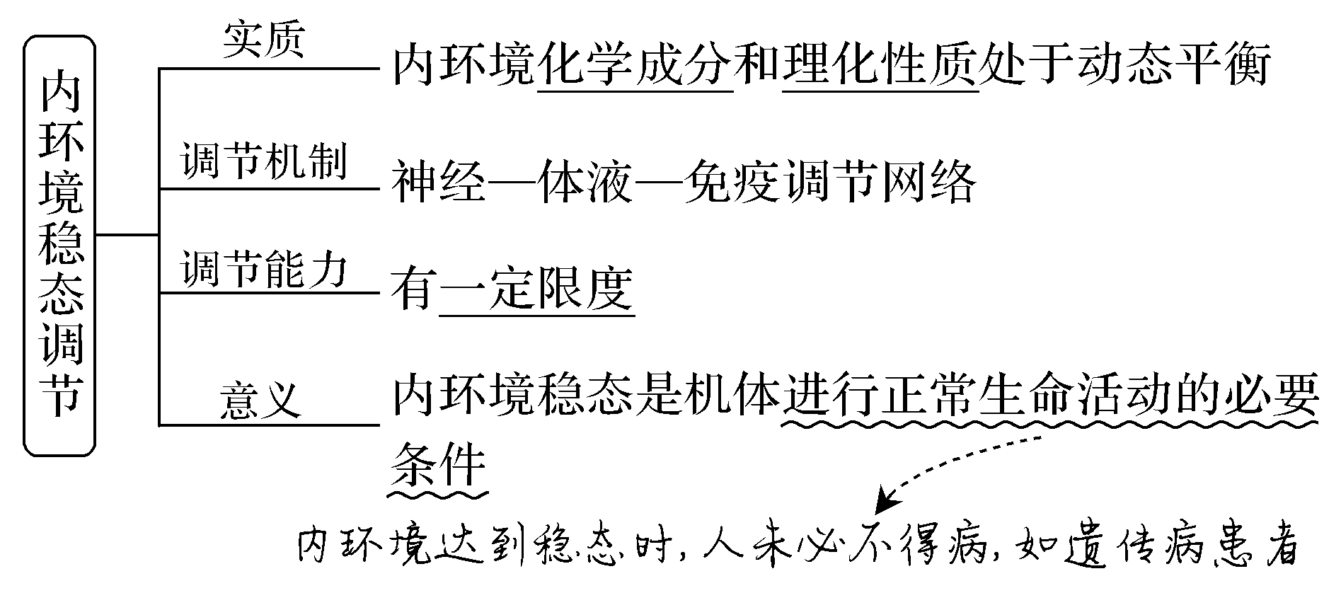
(3)稳态概念的发展
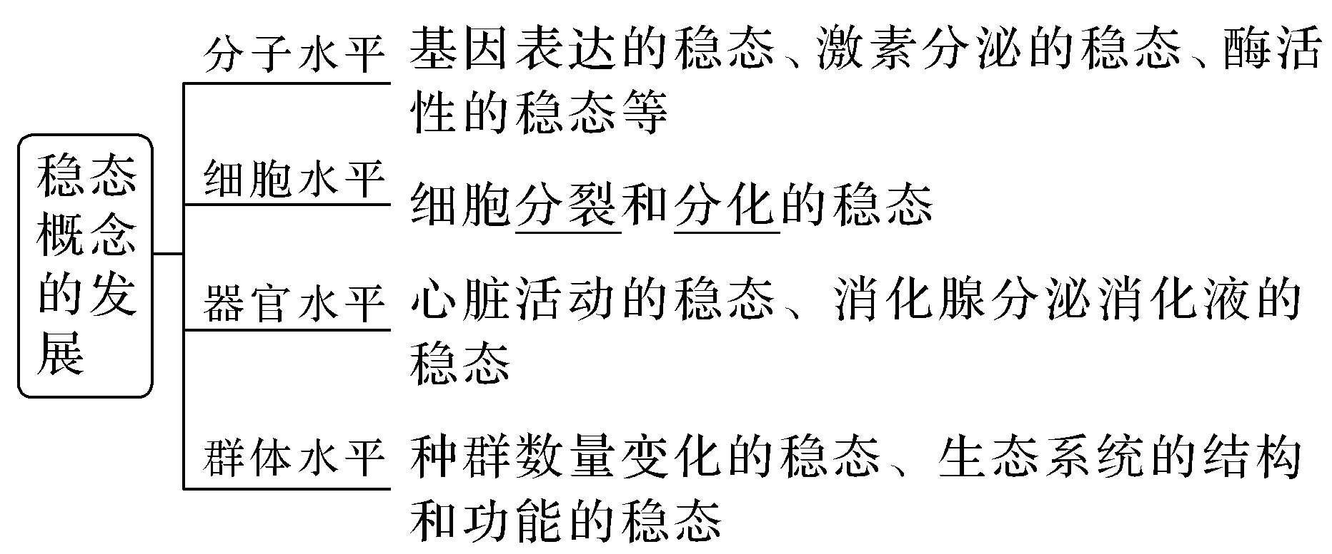
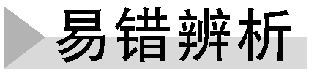
(1)人体内细胞外液构成了人体内环境(√)
(2)人体内细胞外液主要包括组织液、血液、淋巴液(×)
(3)细胞外液约占体液的1/3(√)
(4)血细胞和心肌细胞所需的营养物质都是直接来自血浆(×)
(5)机体内环境pH的相对稳定主要靠H₂PO/HPO维持(×)
(6)人体剧烈运动时无氧呼吸所产生的乳酸使血浆pH明显降低(×)

尿毒症与内环境稳态失调有何关系？你知道如何治疗尿毒症吗？
$\boxed{选择性必修1 P10“旁栏思考题”}$
提示 尿毒症是内环境稳态失调引起的疾病，尿毒症患者肾功能出现障碍，体内代谢废物积累。治疗尿毒症的方法有血液透析法、腹膜透析法和肾移植法。
1.内环境及其组成中的2个“认清”
(1)认清4类内环境的物质
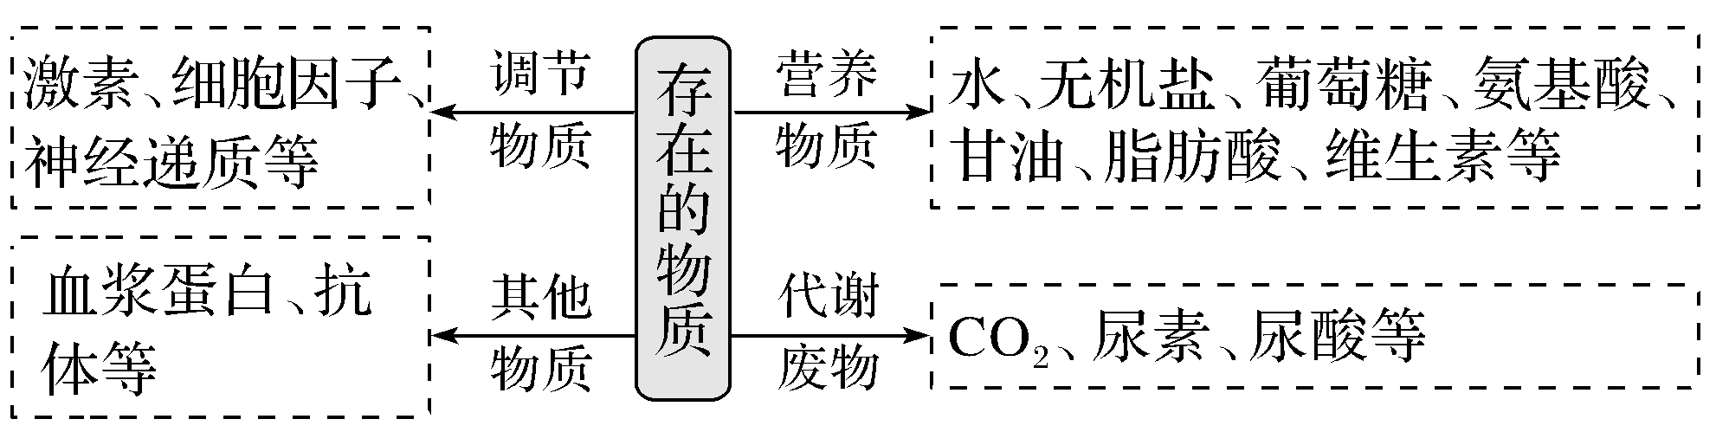
(2)认清4类非内环境的物质
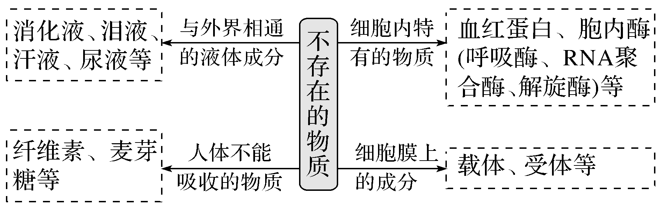
2.明确发生和不发生在内环境中的生理过程
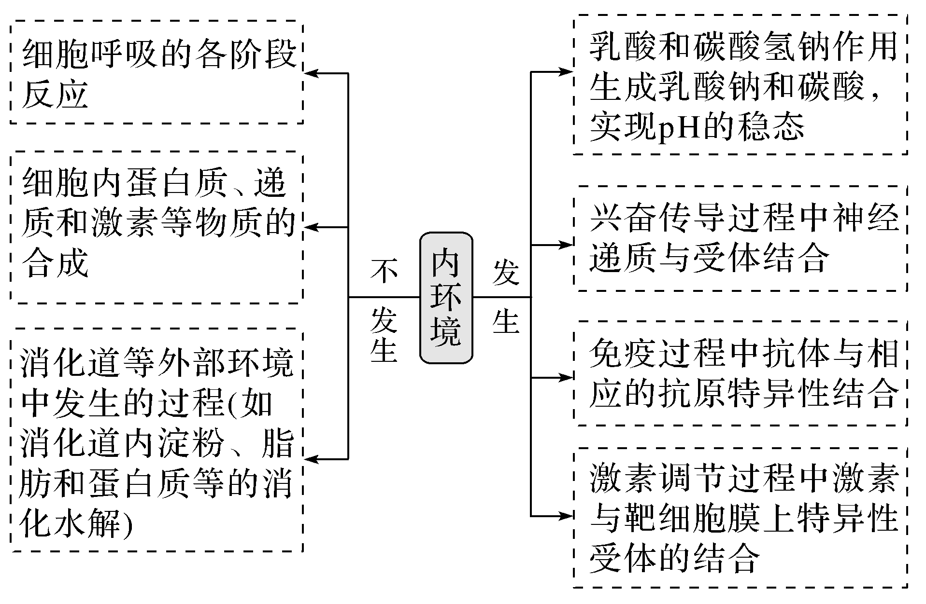
3.组织水肿及其产生原因分析
(1)组织水肿
组织水肿是在一定条件下，组织液浓度升高或血浆、细胞内液浓度下降，引起水分移动，使血浆、细胞内液中的水渗透到组织液引起的水肿现象。
(2)组织水肿的原因归纳
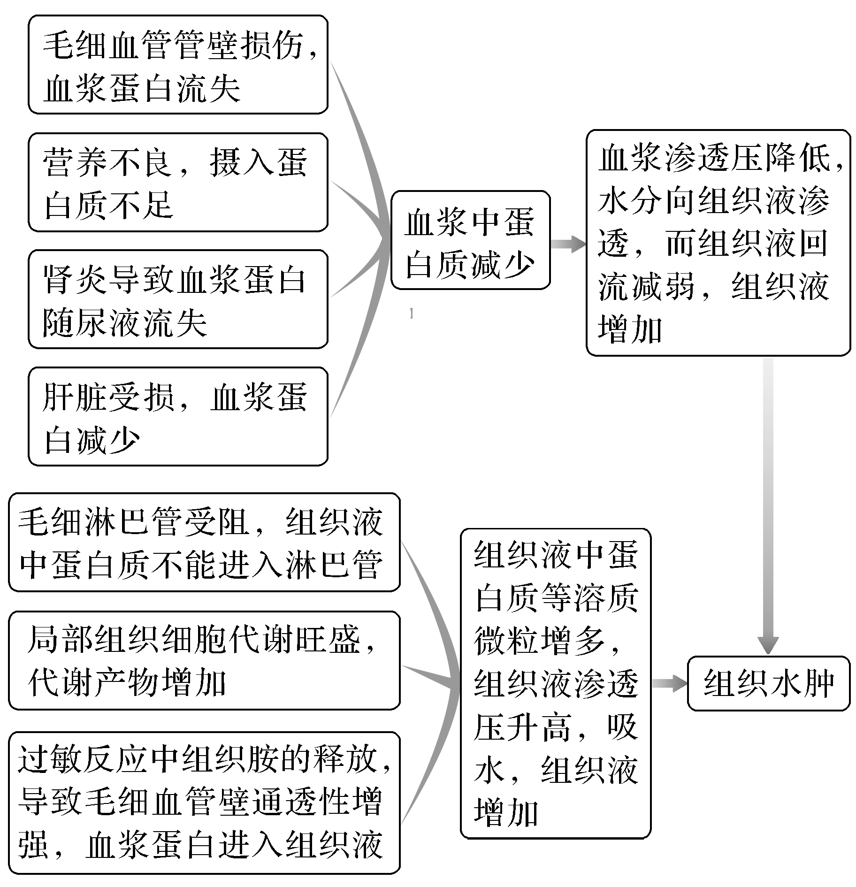
考向1 结合内环境的组成及作用，考查结构与功能观
1.(2019·全国卷Ⅲ，5)下列关于人体组织液的叙述，错误的是( )
A.血浆中的葡萄糖可以通过组织液进入骨骼肌细胞
B.肝细胞呼吸代谢产生的CO₂可以进入组织液中
C.组织液中的O₂可以通过自由扩散进入组织细胞中
D.运动时，丙酮酸转化成乳酸的过程发生在组织液中
答案 D
解析 骨骼肌细胞生存的内环境是组织液，血浆中的葡萄糖可以通过组织液进入骨骼肌细胞，A正确；肝细胞呼吸代谢产生的CO₂可通过自由扩散的方式进入组织液，B正确；组织液中的O₂可通过自由扩散的方式进入组织细胞，C正确；人体细胞无氧呼吸产生乳酸的过程发生在细胞质基质中，D错误。
2.(2021·辽宁五校协作体联考)如图表示甲、乙、丙三种细胞生活的液体环境，分别用a、b、c表示。下列叙述错误的是( )
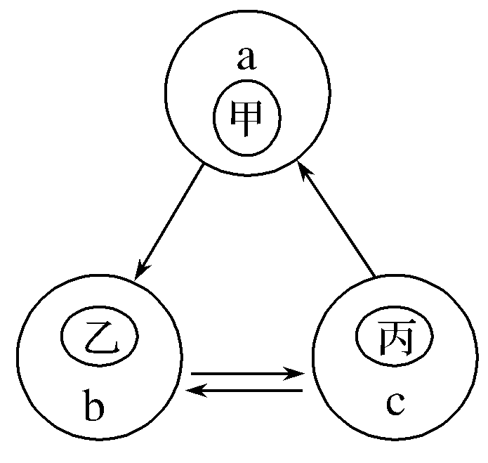
A.c中血浆蛋白含量减少会导致b中液体的量增多
B.b中含有气体，乙细胞不一定消耗和产生气体
C.a、b、c的渗透压和酸碱度都与其中的某些离子有关
D.a、b、c是甲、乙、丙细胞与外界环境进行物质交换的媒介
答案 A
解析 分析题图可知，a为淋巴液，b为血浆，c为组织液，而组织液中没有血浆蛋白，A错误；在血浆中生活的成熟红细胞进行产物为乳酸的无氧呼吸，既不消耗氧气，也不产生二氧化碳，B正确；细胞外液的渗透压主要与Na＋、Cl－有关，酸碱度与HCO、H₂CO₃等物质有关，C正确；a、b、c均属于细胞外液，细胞外液是细胞与外界环境进行物质交换的媒介，D正确。
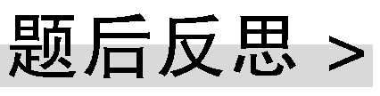 巧用“箭头走向”分析内环境物质交换示意图
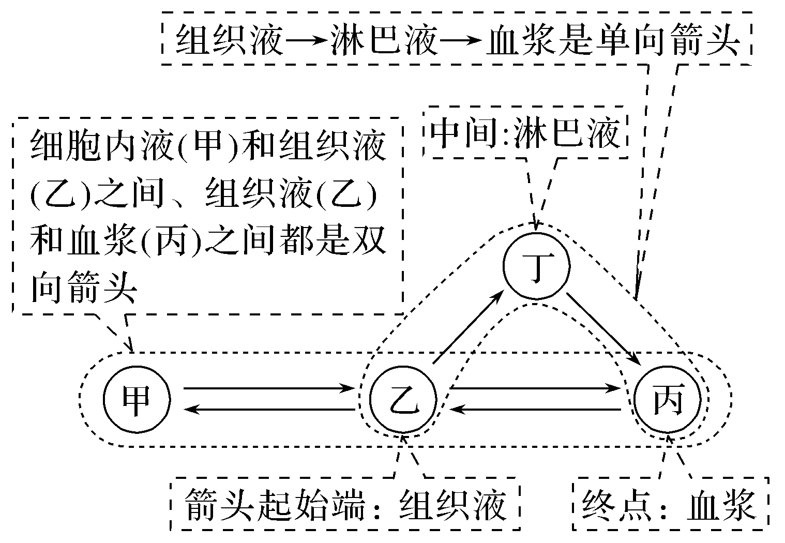
考向2 围绕内环境稳态及调节，考查科学思维能力
3.(2014·全国卷Ⅰ)内环境稳态是维持机体正常生命活动的必要条件，下列叙述错误的是( )
A.内环境保持相对稳定有利于机体适应外界环境的变化
B.内环境稳态有利于新陈代谢过程中酶促反应的正常进行
C.维持内环境中Na＋、K＋浓度的相对稳定有利于维持神经细胞的正常兴奋性
D.内环境中发生的丙酮酸氧化分解给细胞提供能量，有利于生命活动的进行
答案 D
解析 丙酮酸的氧化分解发生在细胞内，而不是内环境中，D错误。
4.(2021·中原名校测评)日常生活中，很多因素会引起内环境发生变化，下列相关叙述正确的是( )
A.剧烈运动时，产生过多的乳酸，内环境的pH明显下降
B.组织水肿都是由血浆蛋白含量下降引起的
C.侏儒症是孕妇缺碘引起胎儿发育过程中内环境稳态失调的结果
D.中暑是由于体内热量集聚过多，说明人体内环境稳态的调节能力有一定限度
答案 D
解析 剧烈运动时，肌肉细胞进行无氧呼吸，产生大量乳酸，会使内环境的pH有下降的趋势，但由于血浆中存在缓冲物质，其会与乳酸发生中和反应，从而维持内环境pH的相对稳定，A错误；引起组织水肿的原因涉及多个方面：过敏反应中组织胺释放引起毛细血管壁通透性增强，血浆蛋白进入组织液中使其渗透压升高；毛细淋巴管受阻，组织液不能回流至毛细淋巴管而使组织液增多；组织细胞代谢旺盛，代谢产物增加，引起组织液增多；营养不良时，血浆蛋白或细胞内蛋白质减少，使血浆渗透压或细胞内液渗透压下降，水分进入组织液中；肾小球通透性增大，使血浆蛋白随尿液排出体外，血浆渗透压降低，血浆中水分进入组织液，B错误；侏儒症是幼年生长激素分泌过少的结果，C错误；中暑是由于体内热量集聚过多，说明机体对内环境稳态的调节能力是有一定限度的，D正确。
内环境稳态失调引起的疾病(举例)
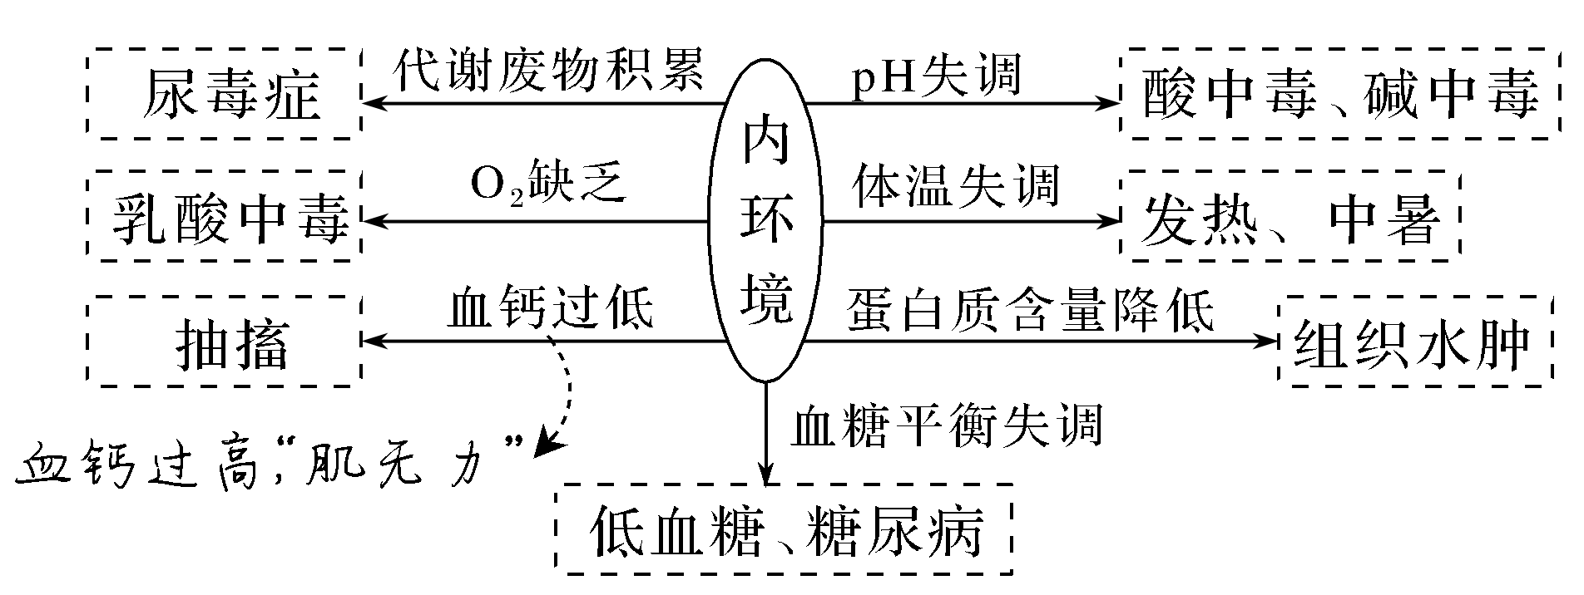
考向3 结合内环境的物质交换，考查物质和能量观
5.(2021·山东烟台期末)如图为高等动物体内细胞与外界环境的物质交换示意图，下列叙述正确的是( )
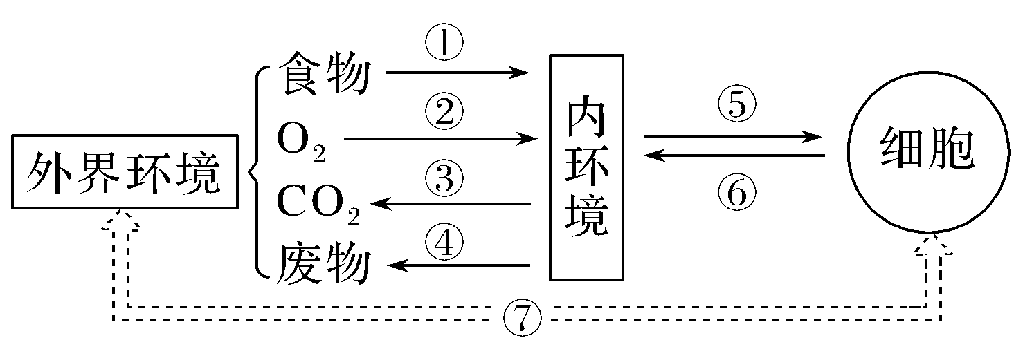
A.人体的体液包括内环境和细胞外液
B.①④都需要通过消化系统才能完成
C.细胞与内环境交换的⑤为养料和氧气
D.⑦可表述为体细胞可与外界环境直接进行物质交换
答案 C
解析 内环境指细胞外液，体液可以分为细胞外液和细胞内液，A错误；图中的④过程排出代谢废物主要通过泌尿系统完成，B错误；绝大多数高等动物细胞不能直接从外界环境获取营养物质，都是从内环境中获取所需要的养料和氧气，C正确；体细胞与外界环境是通过内环境间接进行物质交换的，D错误。
6.(2021·信阳市联考)如图是细胞直接与内环境进行物质交换示意图，⑤处的箭头表示血液流动的方向。下列说法正确的是( )
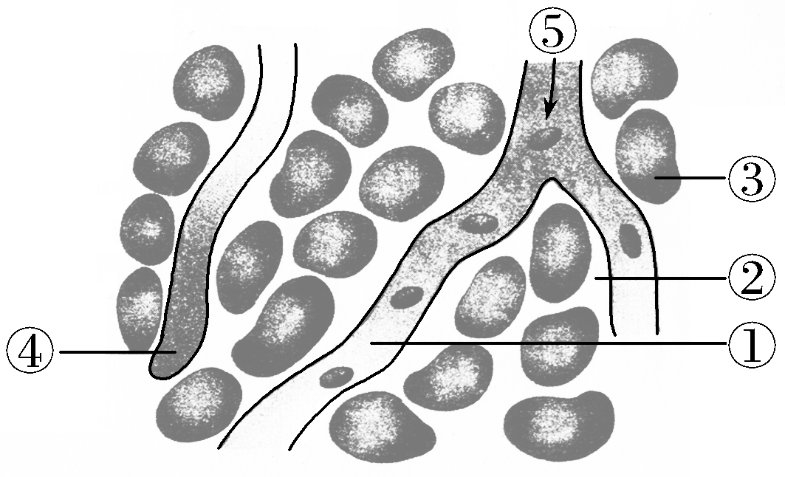
A.②渗回①和渗入④的量相差不大
B.若③为脑细胞，⑤处的O₂浓度高于①处，而CO₂浓度相反
C.若③为肝脏细胞，饭后一小时⑤处的血糖浓度低于①处
D.⑤的pH能够保持稳定是因为HCO含量较多
答案 B
解析 题图是细胞直接与内环境进行物质交换示意图，图中①为血浆，②为组织液，③为组织细胞，④为淋巴液，⑤处箭头表示血液流动的方向，为动脉端。题图中的②组织液渗回①血浆的量较②组织液渗入④淋巴液的量多，A错误；若③为脑细胞，⑤处表示血液流动的动脉端，①处为静脉端，所以⑤处的O₂浓度高于①处，而CO₂浓度相反，B正确；饭后一小时血浆中的葡萄糖含量偏高，机体会分泌胰岛素促进葡萄糖合成肝糖原，所以若③
为肝脏细胞，饭后一小时⑤动脉端的血糖浓度高于①，C错误；⑤的pH能够保持稳定是因为血浆中存在缓冲物质，D错误。
物质交换过程中内环境物质含量的变化
(1)一般的组织器官中(除肺和消化器官外)O₂和营养物质(如葡萄糖、氨基酸等)在毛细血管动脉端的含量＞静脉端的含量；而代谢废物(如CO₂等)在毛细血管动脉端的含量＜静脉端的含量。
(2)常考特殊器官中物质含量变化分析
①肺组织中O₂、CO₂含量的变化规律
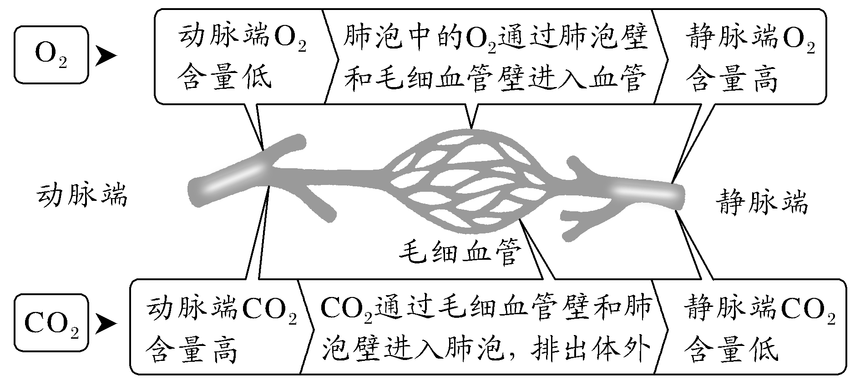
②肝脏组织中葡萄糖含量的变化规律
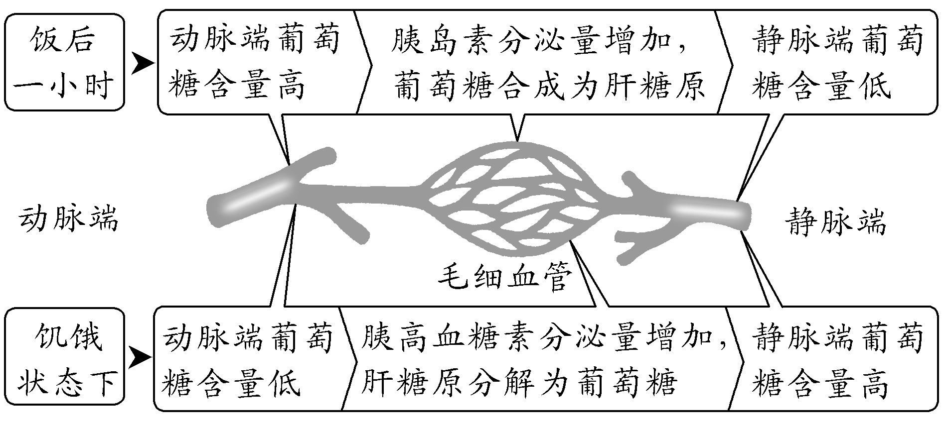
考点二 体温调节和水盐调节
1.体温调节
(1)体温调节的结构基础
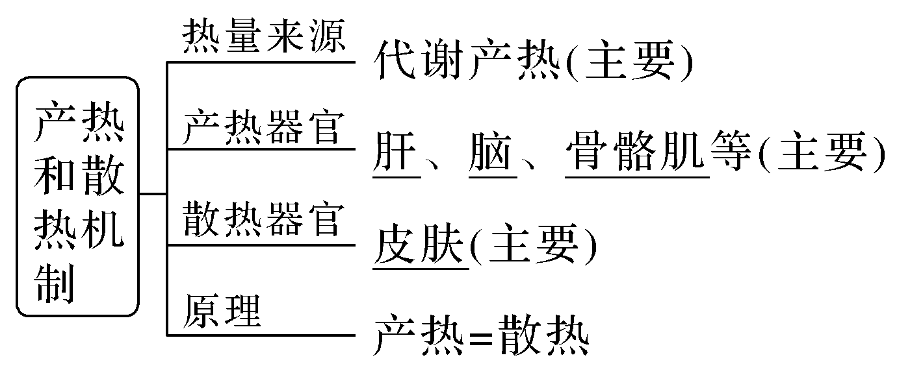
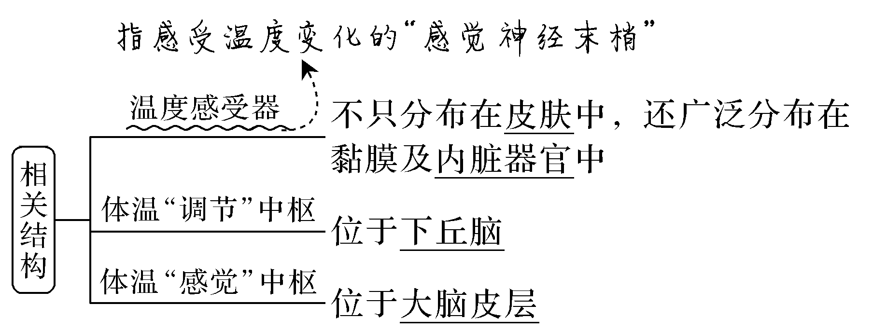
(2)体温调节的过程
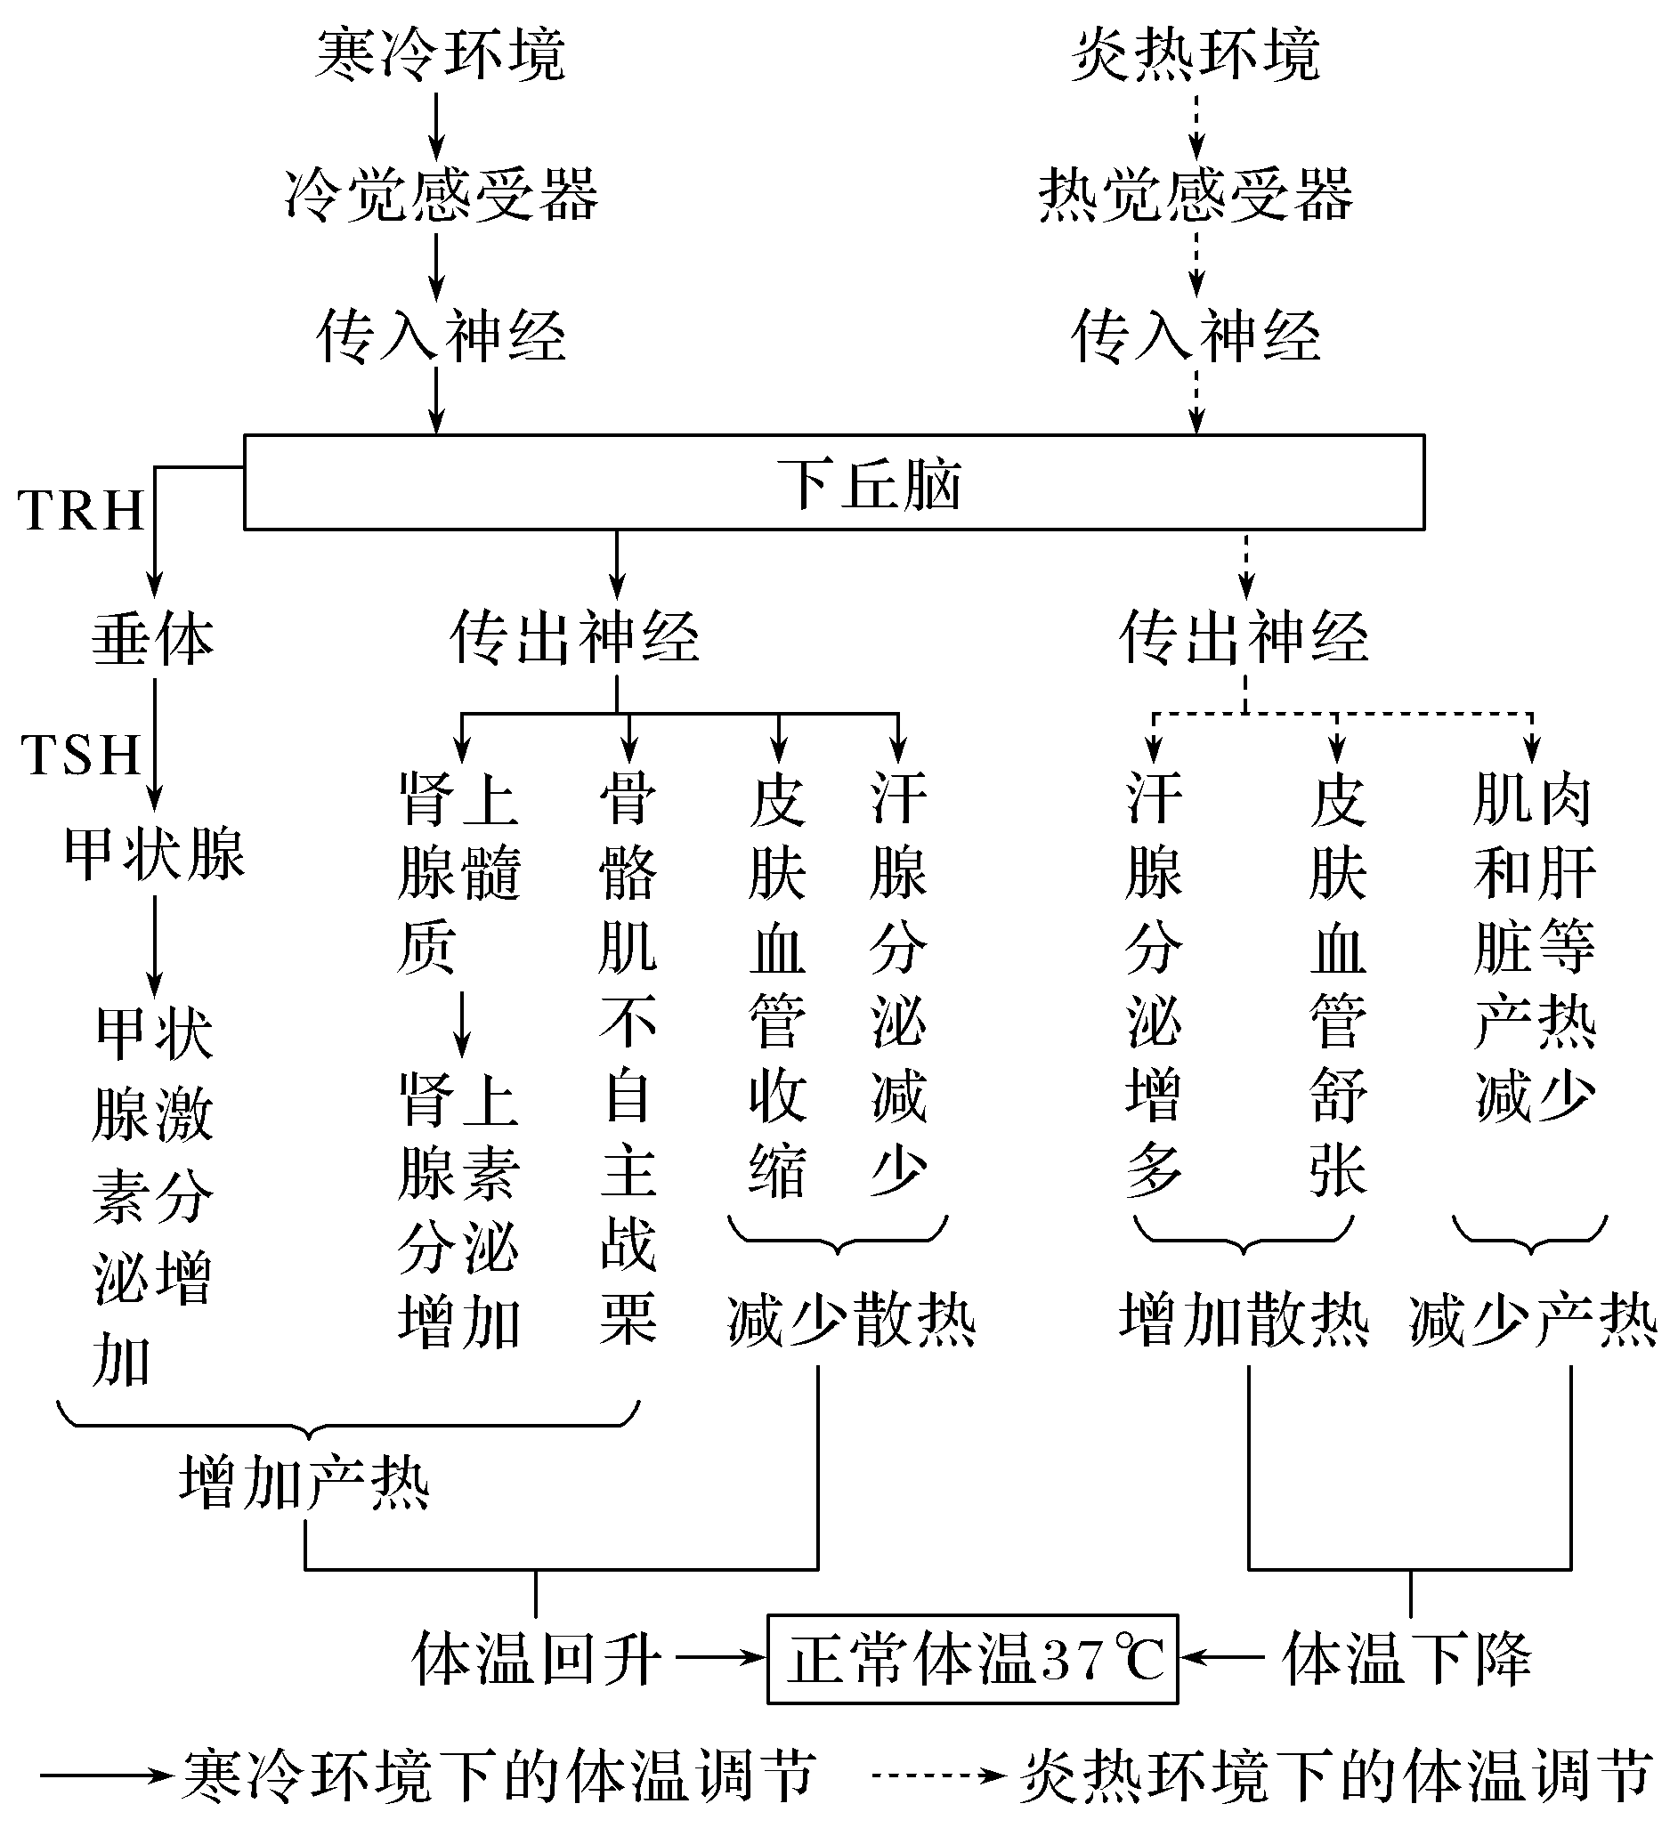
①体温调节方式为神经—体液调节。
②寒冷条件下参与产热的激素有肾上腺素和甲状腺激素，前者的分泌是由下丘脑通过传出神经调节的，后者的分泌是由下丘脑和垂体分级调节的，两种激素之间表现为协同作用。
提醒 发高烧时，病人的体温继续升高时产热大于散热，如果温度保持不变，则产热等于散热。
2.水盐平衡调节
(1)调节的结构基础
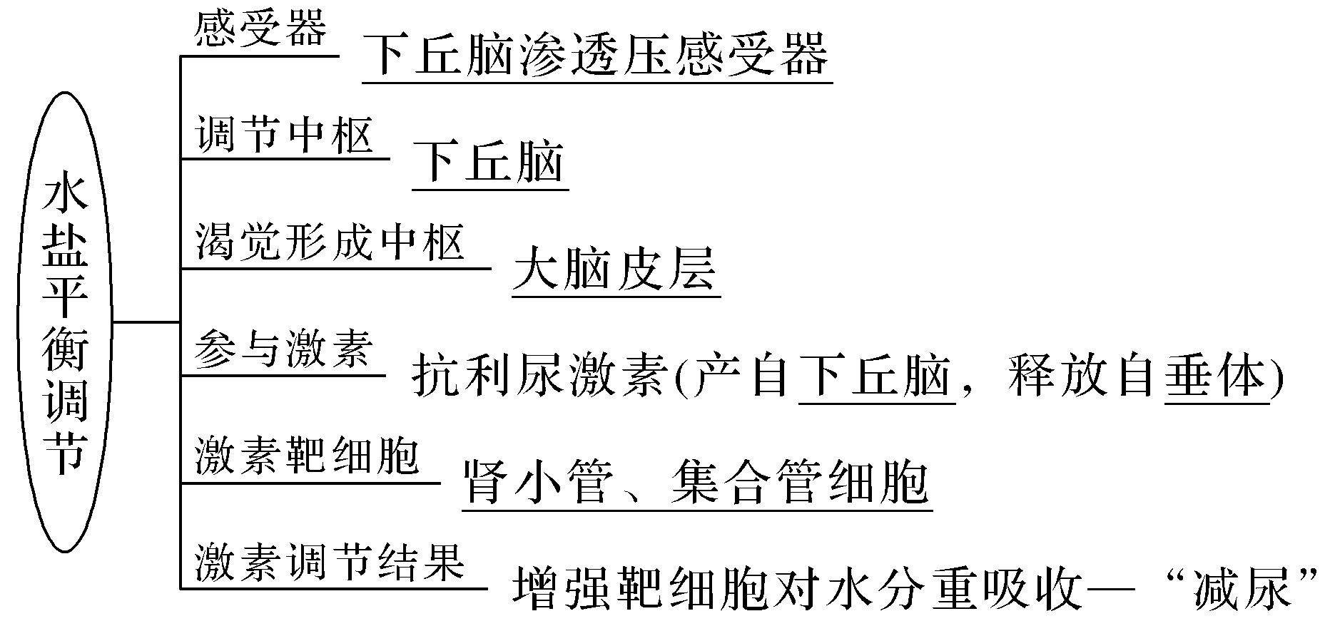
(2)调节过程
①抗利尿激素参与的调节
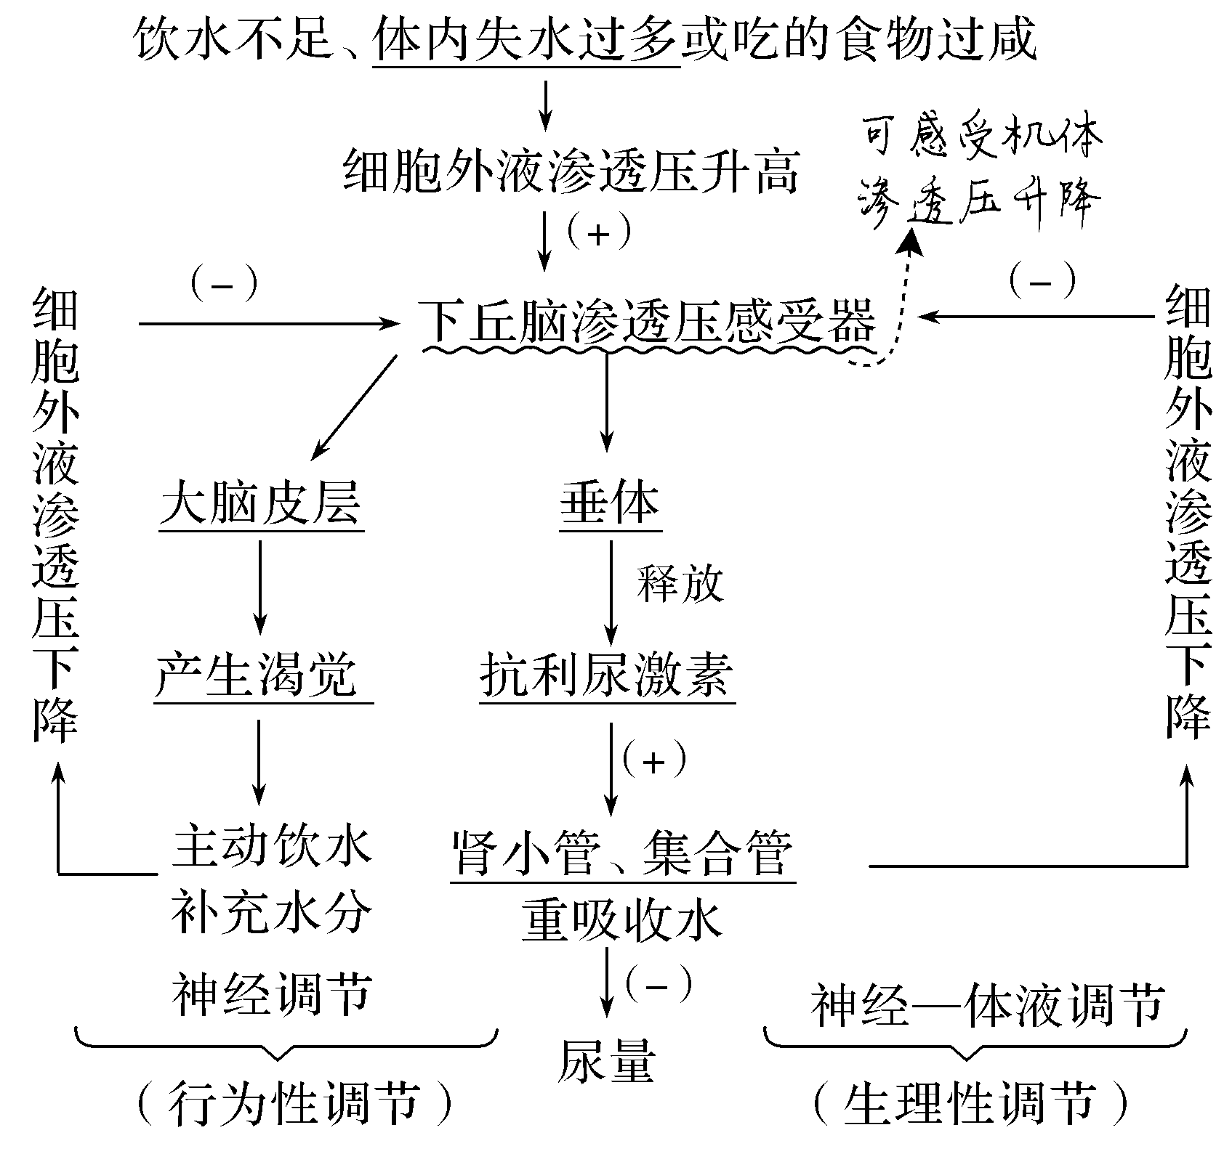
②醛固酮参与的调节
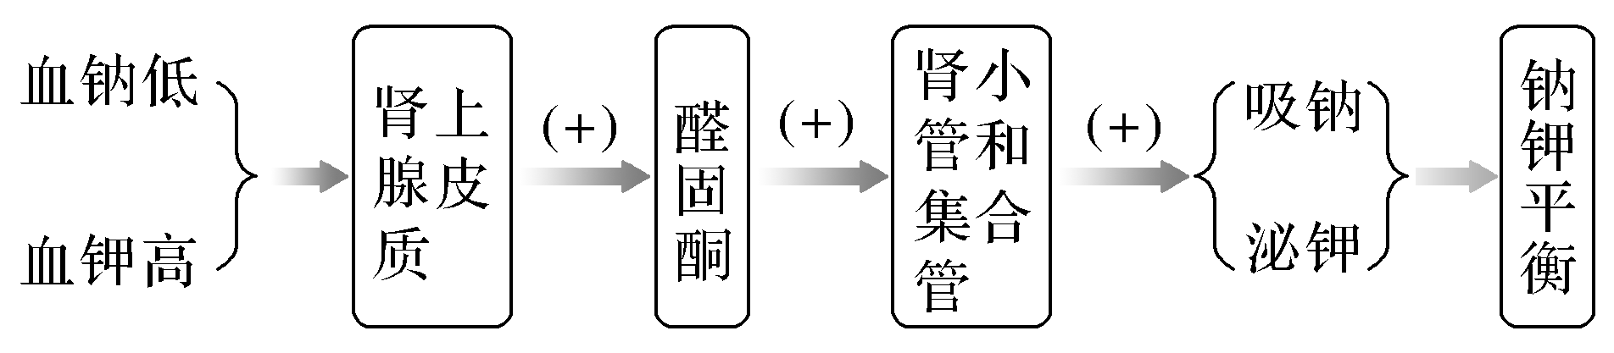
当血钠含量升高时，则醛固酮的分泌量减少，其结果也是维持血钠含量的平衡。
以上内容仅为本文档的试下载部分，为可阅读页数的一半内容。如要下载或阅读全文，请访问：https://d.book118.com/875020031010011101

